Лабораторная работа №8

Отчёт по лабораторной работе №8

Макарова Анастасия Михайловна

Содержание

# Цель работы

Познакомиться с операционной системой Linux. Получить практические навыки работы с редактором vi, установленным по умолчанию практически во всех дистрибутивах.

# Выполнение лабораторной работы

## Задание 1. Создание нового файла с использованием vi

1. Создадим каталог с именем ~/work/os/lab08, перейдем в каталог lab08 и вызовем vi, создадим файл hello.sh (Рис.1).

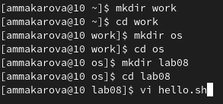

Рис.1

1. Нажмём клавишу i, чтобы перейти в режим вставки, и введём предложенный нам текст (Рис.2).

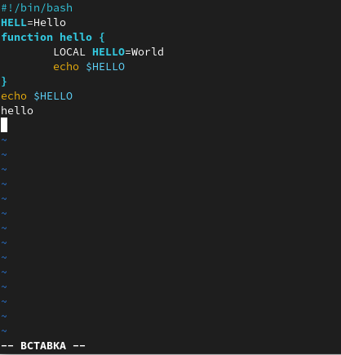

Рис.2

1. Нажмём клавишу Esc для перехода в командный режим после завершения ввода текста и затем нажмём клавишу : для перехода в режим последней строки (Рис.3).

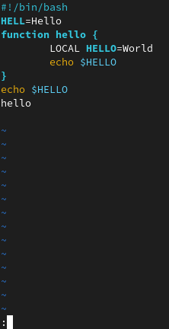

Рис.3

1. В конце строки введем wq, где w - запись, а q - выход, а затем нажмём клавишу Enter для сохранения текста и завершения работы (Рис.4).

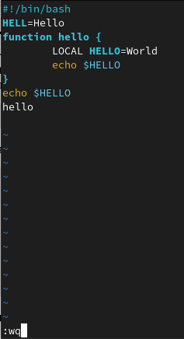

Рис.4

1. Сделаем файл исполняемым с помощью команды chmod с опцией +x (Рис.5).

Рис.5

Рис.5

## Задание 2. Редактирование существующего файла

1. Вызовем vi на редактирование файла hello.sh.
2. Установим курсор в конце слова HELL второй строки, перейдем в режим вставки и заменим слово HELL на HELLO. Нажмём клавишу Esc для возврата в командный режим (Рис.6).

Рис.6

Рис.6

1. Установим курсор на четвертую строку и сотрём слово LOCAL, перейдём в режим вставки и наберём local, затем нажмём Esc для возврата в командный режим (Рис.7).

Рис.7

Рис.7

1. Установим курсор на последней строке файла и вставим после неё строку с текстом echo $HELLO с помощью клавиш y (копирование) и p (вставка) (Рис.8).

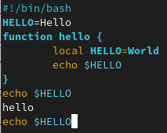

Рис.8

1. Перейдём в командный режим и удалим последнюю строку, дважды нажав клавишу d (Рис.9).

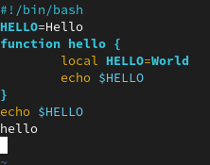

Рис.9

1. Введём команду отмены изменений u для отмены последней команды (Рис.10)

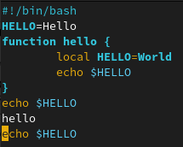

Рис.10

1. Введём символ : для перехода в режим последней строки и запишем произведённые изменения, выйдем из редактора vi (Рис.11).

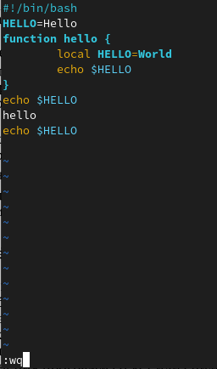

Рис.11

# Вывод

В ходе выполнения данной лабораторной работы я ознакомилась с операционной системой Linux и получила практические навыки работы с редактором vi, установленным по умолчанию практически во всех дистрибутивах.

# Контрольные вопросы

1. Дайте краткую характеристику режимам работы редактора vi. Редактор vi имеет три режима работы:
2. командный режим — предназначен для ввода команд редактирования и навигации по редактируемому файлу;
3. режим вставки — предназначен для ввода содержания редактируемого файла;
4. режим последней (или командной) строки — используется для записи изменений в файл и выхода из редактора.
5. Как выйти из редактора, не сохраняя произведённые изменения? Набрать символ q (или q!), если требуется выйти из редактора без сохранения.
6. Назовите и дайте краткую характеристику командам позиционирования.
7. 0 (ноль) — переход в начало строки;
8. $ — переход в конец строки;
9. G — переход в конец файла;
10. 𝑛 G — переход на строку с номером 𝑛.
11. Что для редактора vi является словом? Все, что набирается на клавиатуре, отображается на экране терминала и запоминается в буфере редактора.
12. Каким образом из любого места редактируемого файла перейти в начало (конец) файла? Нужно в режиме командной строки нажать клавиши “1” “G”.
13. Назовите и дайте краткую характеристику основным группам команд редактирования.

* а — вставить текст после курсора;
* А — вставить текст в конец строки;
* i — вставить текст перед курсором;
* 𝑛 i — вставить текст 𝑛 раз;
* I — вставить текст в начало строки;
* о — вставить строку под курсором;
* О — вставить строку над курсором;
* x — удалить один символ в буфер;
* d w — удалить одно слово в буфер;
* d $ — удалить в буфер текст от курсора до конца строки;
* d 0 — удалить в буфер текст от начала строки до позиции курсора;
* d d — удалить в буфер одну строку;
* 𝑛 d d — удалить в буфер 𝑛 строк;
* u — отменить последнее изменение;
* . — повторить последнее изменение;
* Y — скопировать строку в буфер;
* 𝑛 Y — скопировать 𝑛 строк в буфер;
* y w — скопировать слово в буфер;
* p — вставить текст из буфера после курсора;
* P — вставить текст из буфера перед курсором;
* c w — заменить слово;
* 𝑛 c w — заменить 𝑛 слов;
* c $ — заменить текст от курсора до конца строки;
* r — заменить слово;
* R — заменить текст;
* / текст — произвести поиск вперёд по тексту указанной строки символов текст;
* ? текст — произвести поиск назад по тексту указанной строки символов текст.

1. Необходимо заполнить строку символами “$". Каковы ваши действия? Необходимо для начала перейти на эту строку, нажав клавиши n «G», где n – номер строки, далее нажать «0» для перехода в начало строки. Теперь необходимо нажать «c» «$», чтобы заменить текст от курсора до конца строки, и ввести символы $.
2. Как отменить некорректное действие, связанное с процессом редактирования? Чтобы отменить по одному предыдущему действию последовательно, необходимо нажать «u». Чтобы отменить все изменения, произведённые со времени последней записи, нужно нажать «:» «e» «!».
3. Назовите и дайте характеристику основным группам команд режима последней строки.

* : 𝑛,𝑚 d — удалить строки с 𝑛 по 𝑚;
* : 𝑖,𝑗 m 𝑘 — переместить строки с 𝑖 по 𝑗, начиная со строки 𝑘;
* : 𝑖,𝑗 t 𝑘 — копировать строки с 𝑖 по 𝑗 в строку 𝑘;
* : 𝑖,𝑗 w имя-файла — записать строки с 𝑖 по 𝑗 в файл с именем имя-файла;
* : w — записать изменённый текст в файл, не выходя из vi;
* : w имя-файла — записать изменённый текст в новый файл с именем имя-файла;
* : w ! имя-файла — записать изменённый текст в файл с именем имя-файла;
* : w q — записать изменения в файл и выйти из vi;
* : q — выйти из редактора vi;
* : q ! — выйти из редактора без записи;
* : e ! — вернуться в командный режим, отменив все изменения, произведённые со времени последней записи.

1. Как определить, не перемещая курсора, позицию, в которой заканчивается строка? Чтобы определить, не перемещая курсора, позицию, в которой заканчивается строка, нужно в командном режиме находясь на нужной строке нажать «$» и посмотреть на число после запятой в правом нижнем углу экрана.
2. Выполните анализ опций редактора vi (сколько их, как узнать их назначение и т.д.). Опции редактора vi позволяют настроить рабочую среду. Для задания опций используется команда set (в режиме командной строки). Если вы хотите отказаться от использования опции, то в команде set перед именем опции надо поставить no. Чтобы просмотреть опции редактора vi, необходимо нажать «:» set all. Нажав «:» help “название_опции”, можно узнать назначение конкретной опции.
3. Как определить режим работы редактора vi? В режиме командной строки внизу редактора присутствует «:», в режиме ввода – «–ВСТАВКА –», в командном режиме внизу ничего нет.
4. Постройте граф взаимосвязи режимов работы редактора vi.

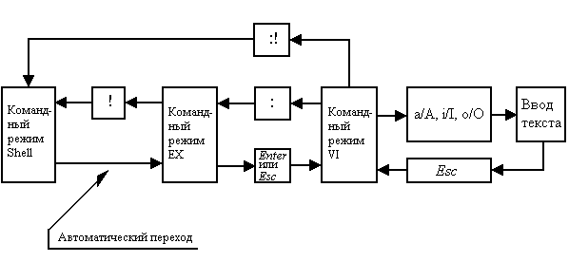

Граф